VLSM

* Pembagian Tabel Pengelompokan

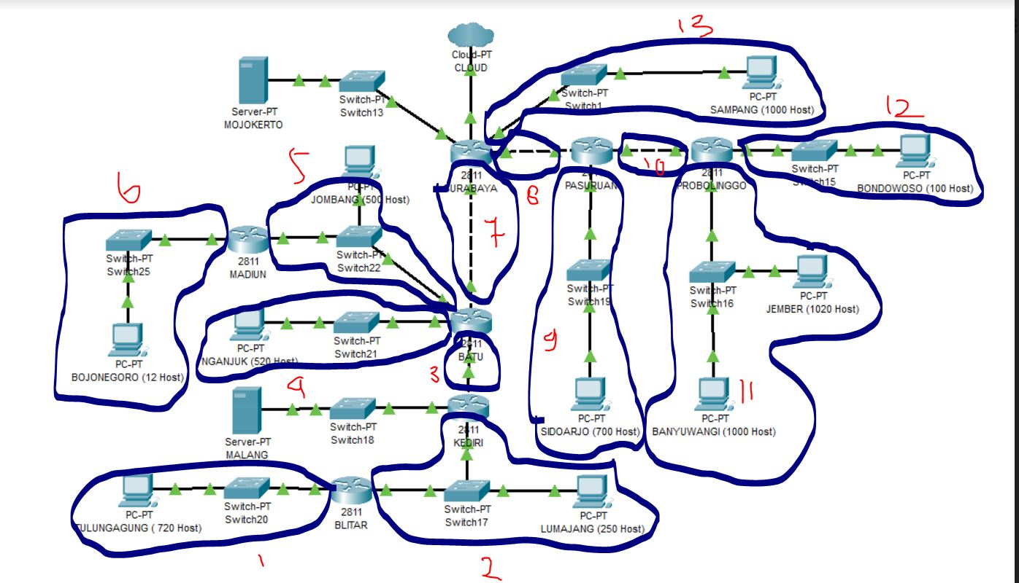

* Tree dari VLSM Setelah Pengelompokan

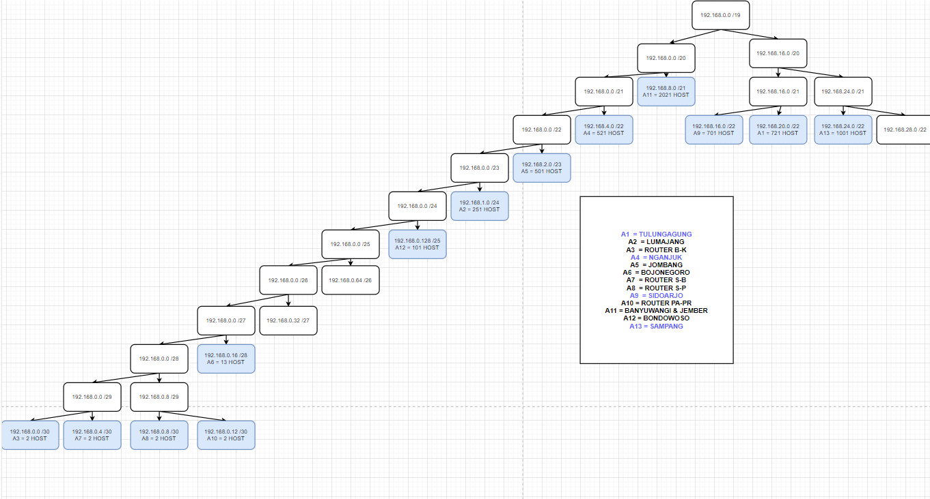

* Perhitungan Netmask dan Pengisian IP

Subnet Jumlah IP Netmask

A1 721 /22

A2 251 /24

A3 2 /30

A4 521 /22

A5 501 /23

A6 13 /28

A7 2 /30

A8 2 /30

A9 701 /22

A10 2 /30

A11 2021 /21

A12 101 /25

A13 1001 /22

Total 5839 /19

* Pembuatan Bagan di Cisco

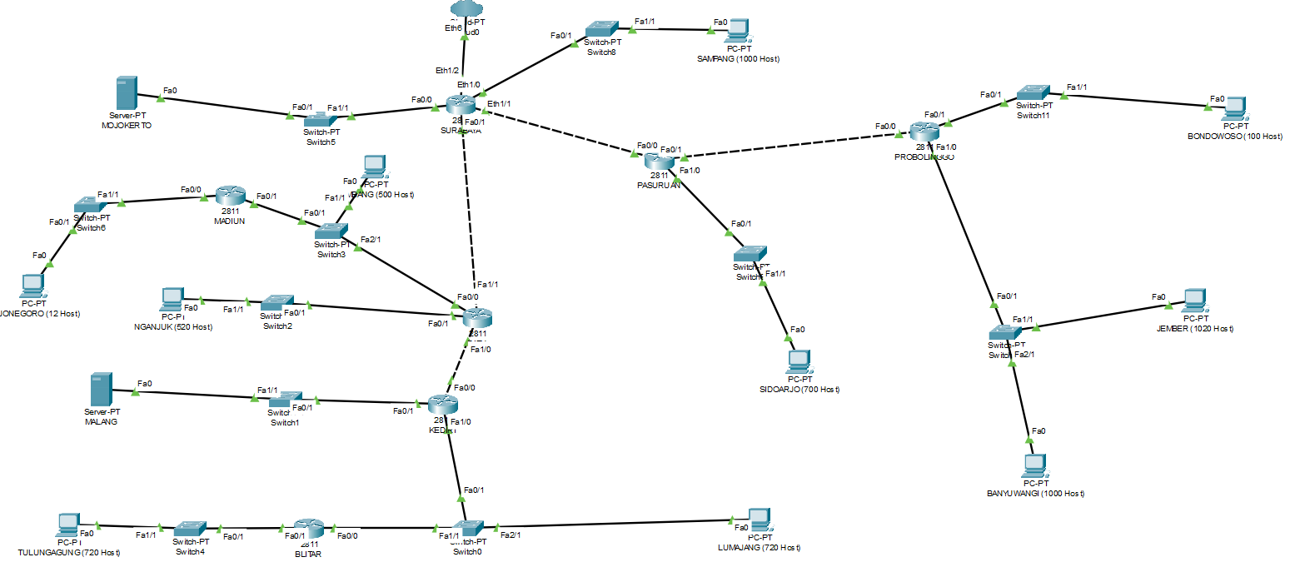

* Pengisian IP pada masing-masing Client Mulai dari A1 – 13

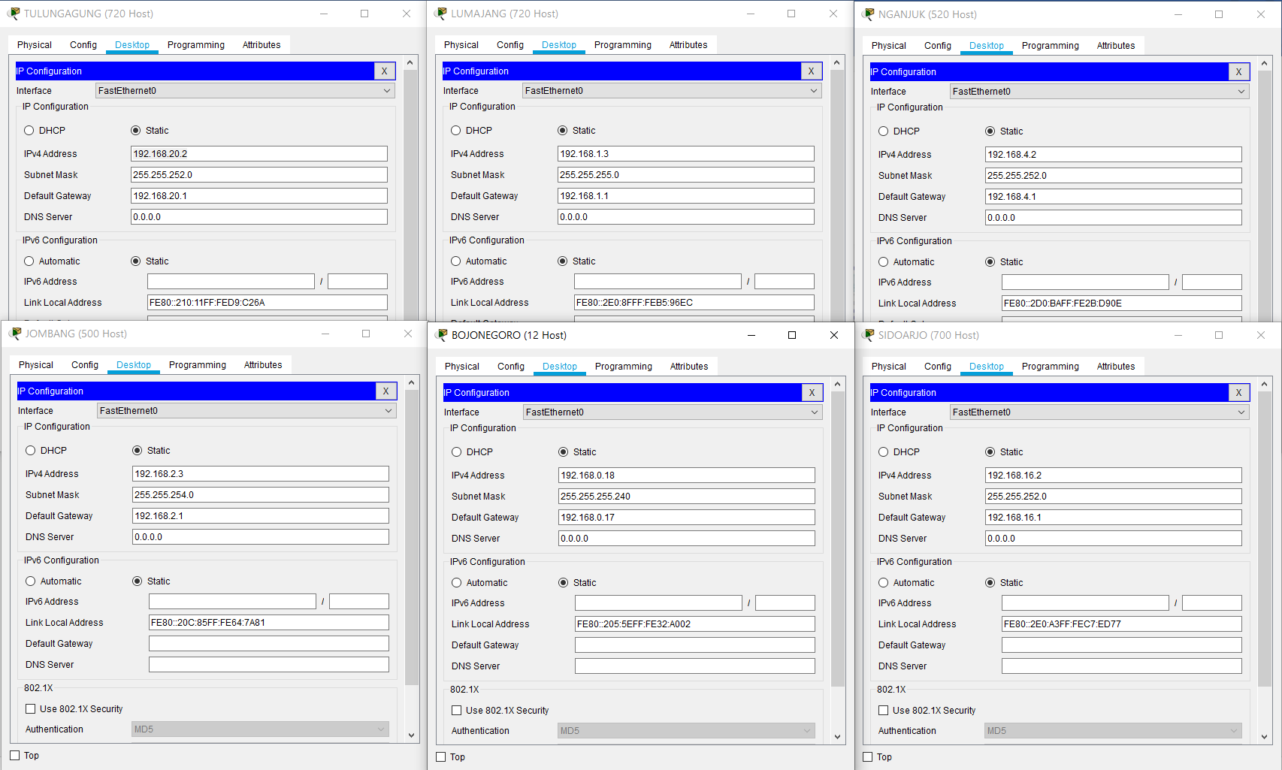

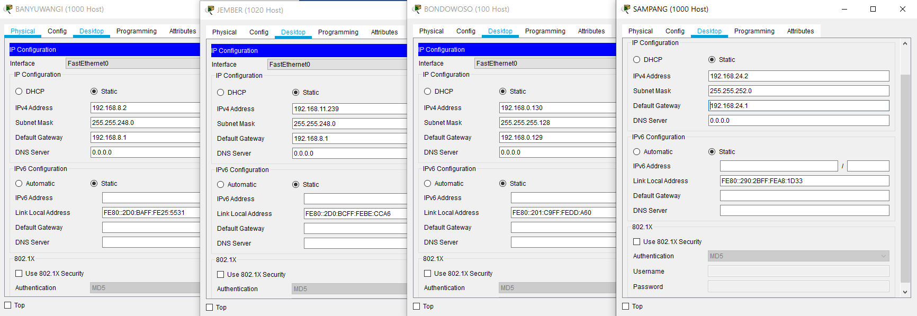

* Melakukan Pengisian pada Router dimulai dari A1

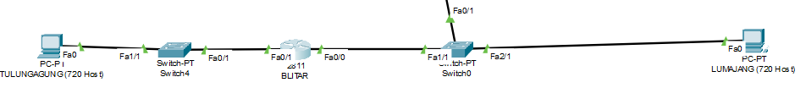

Pengisian pada router dilakukan dengan cara melihat dari mana jaringan berasal dan menuju kea rah mana. Misal Pada router blitar agar terhubung dengan Tulungagung maka jaringan yang terhubung adalah Fa 0/1 maka jaringan tersebut yang akan digunakan untuk menghubungkan client dengan router tersebut begitu juga dengan yang lainnya.

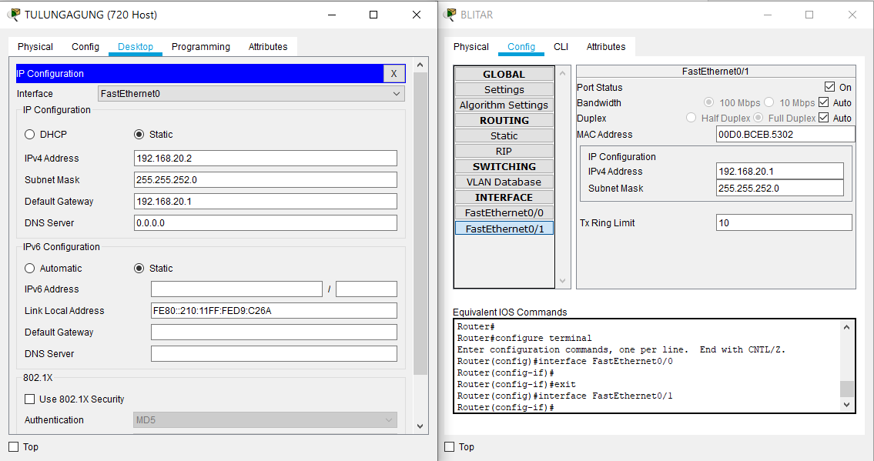

Dari gambar diatas diketahui bahwa pada router IP Address yang digunakan adalah default gateway dari client yang nilainya sudah ditetapkan sebelumnya dan nilai subnet masknya didapat dari modul 4.

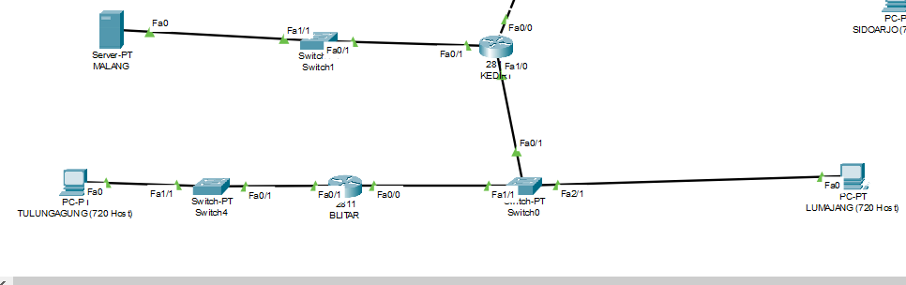

Setelah bagian bawah terhubung Langkah selanjutnya adalah cara agar client Tulungagung dapat terhubung dengan router Kediri.

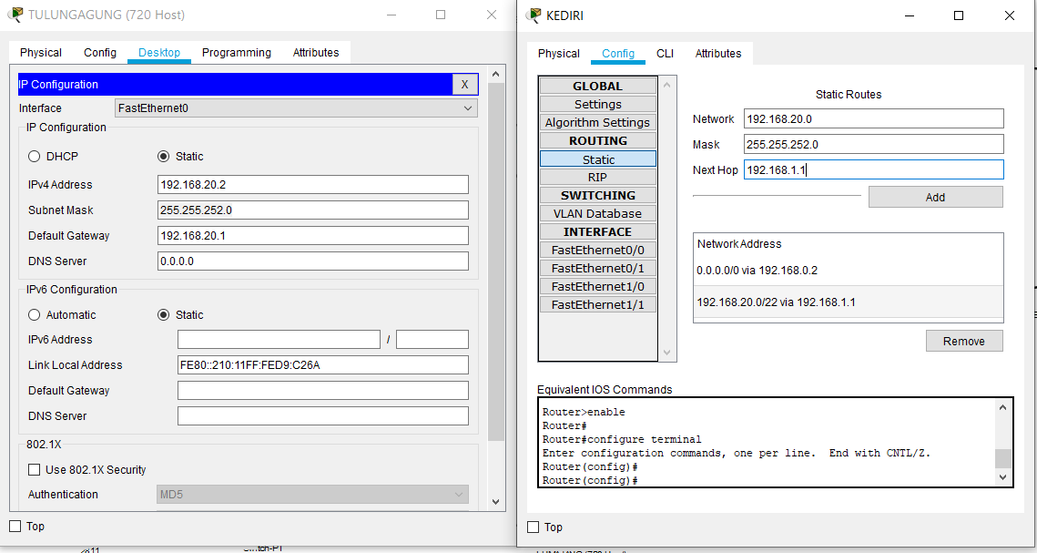

Cara untuk menghubungkannya adalah buka router kediri kemudian Pilih menu Routing kemudian pilih menu static. Kemudian Masukan nilai network sesuai dengan client yang ingin dihubungkan dengan router tersebut mask sesuai dengan. Pada gambar diatas Jaringan yang menghubungkan adalh Fa 1/0 pada router kediri, Nilai Fa 1/0 didapat dari interface Fa 1/0.

Kemudian cek apakah semua sudah terhubung

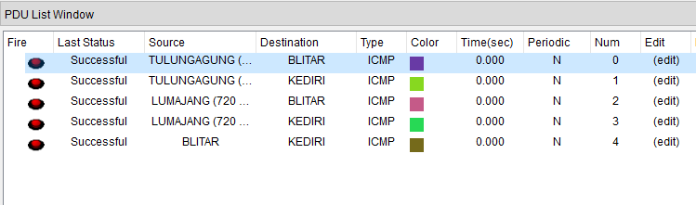

* Melakukan Pengisian pada Server

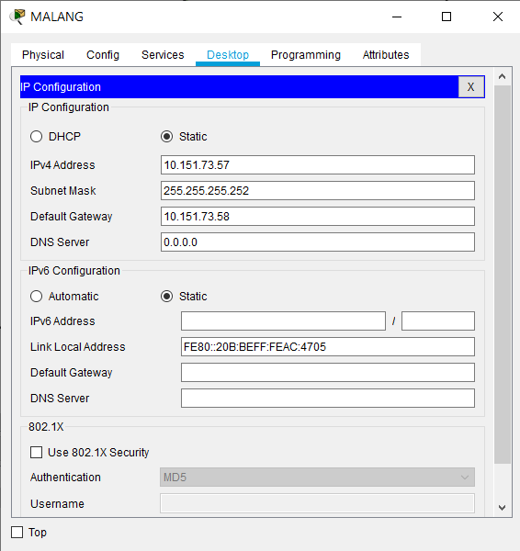

Nilai dari IP Address malang didapat dari NID kelompok kami A6 yaitu 10.151.73.56 dan nilai netmask didapat dari modul.

Kemudian cara untuk menghubungkan Server ke router sama dengan cara menghubungkan client ke router.

* Tahap Pengecekan

Setelah selesai menghubungkan semuanya tahap terakhir yaitu melakukan pengecekan ke semua nya apakah sudah terhubung atau belum

1. Ping dari MALANG ke MOJOKERTO

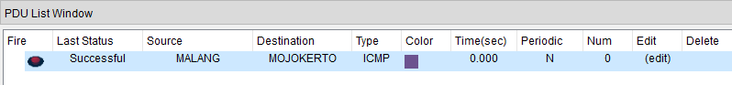

1. Ping dari SAMPANG ke MALANG

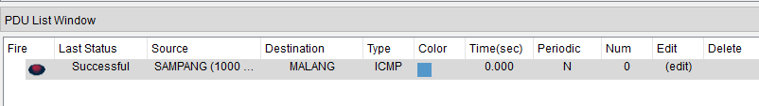

1. Ping dari MALANG ke SIDOARJO

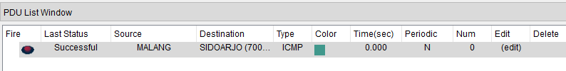

1. Ping dari LUMAJANG ke MOJOKERTO

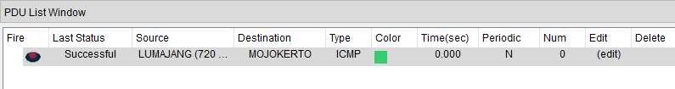

1. Ping dari BANYUWANGI ke MOJOKERTO

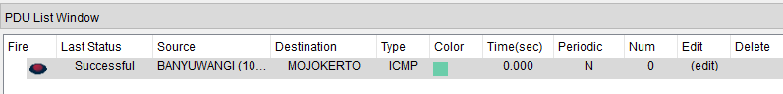

1. Ping dari MALANG ke BATU

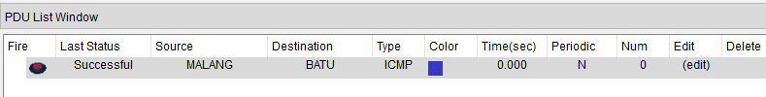

1. Ping dari KEDIRI ke JEMBER

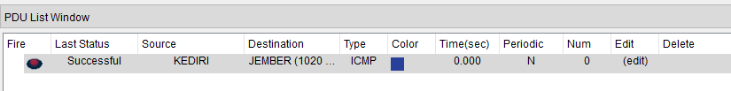

1. Ping dari BONDOWOSO ke MADIUN

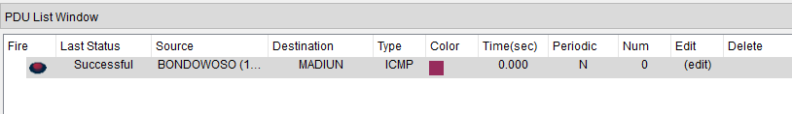

1. Ping dari KEDIRI ke PROBOLINGGO

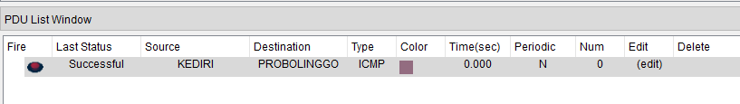

1. Ping dari BOJONEGORO ke TULUNGAGUNG

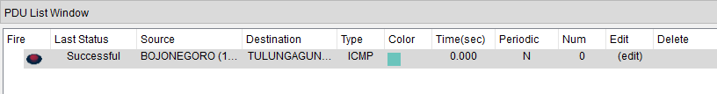

1. Ping dari JOMBANG ke JEMBER

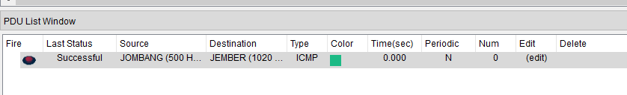

1. Ping dari SAMPANG ke BANYUWANGI

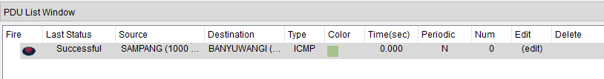

1. Ping dari LUMAJANG ke BONDOWOSO

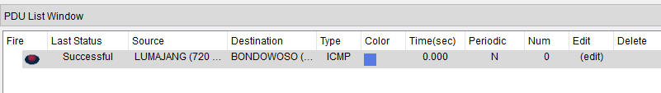

1. Ping dari NGANJUK ke LUMAJANG

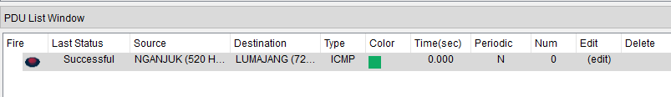

1. Ping dari SIDOARJO ke BOJONEGORO

